FECHA DE ELABORACIÓN: |  |  | 27/01/2022
PERSONERO MUNICIPAL |  |  | JHON JAIRO CHICA SALGADO
AFECTACIÓN PRESUPUESTAL
Rubro presupuestal | Nombre | C.D.P |  | Fecha | Valor
16.2.1.2.02.02.008.01-01 | SERVICIOS PRESTADOS A LAS EMPRESAS Y SERVICIOS DE PRODUCCIÓN | REMUNERACION SERVICIOS TECNICOS | 218 |  | 21/01/2022 | 11.929.750

En cumplimiento de lo dispuesto en el artículo 25 de la Ley 80 de 1993, en sus numerales 7°y 12°, este último modificado por el artículo 87 de la Ley 1474 de 2011 la Ley 1150 y el Decreto 1082 de 2015, la Personería Municipal de Itagüí, se permite realizar el análisis para la conveniencia y oportunidad de la presente contratación.
1. ANTECEDENTES, CONVENIENCIA, OPORTUNIDAD Y DEFINICIÓN DE LA NECESIDAD QUE SE ATENDERÁ CON LA PRESENTE CONTRATACIÓN:
Desde el punto de vista de gestión, se requiere apoyo y acompañamiento en los diferentes procesos que adelanta la Personería para su cabal funcionamiento, siendo indispensable para la entidad garantizar la administración integral del archivo conforme lo dispuesto en la Ley 594 de 2000 y demás normas concordantes en la materia que la reglamentan, modifican, adicionan y/o complementan.
Conforme lo consagra el literal d) del artículo 9, de la Ley 594 de 2.000, los organismos de control como lo es la Personería Municipal de Itagüí, tienen la obligación legal de crear y velar por la conservación del archivo, además de la integridad, autenticidad, veracidad y fidelidad de la información de los documentos del archivo.
Es por lo anterior que la Personería de Itagüí requiere del apoyo en la gestión para realizar actividades operativas, logísticas y asistenciales a fin de proceder con el almacenamiento, custodia, inventario sistematizado y/o verificación de archivo por unidad documental en estado natural, registro de la información que identifica cada unidad documental y consulta del archivo histórico de la Entidad.
Se debe tener en cuenta que los documentos que integran el archivo de la institución, son una herramienta indispensable para la gestión administrativa como testimonio de los hechos, constituyéndose en centros de información institucional por lo necesario de su custodia y conservación.
Esta necesidad está enmarcada, para su cumplimiento, dentro de las siguientes directrices estratégicas establecidas en el PEI 2021 – 2024 así:
PLAN ESTRATÉGICO INSTITUCIONAL 2021-2024
PERSPECTIVA  ESTRATÉGICA | OBJETIVO INSTITUCIONAL | PROGRAMA
GESTIÓN Y MODERNIZACIÓN INSTITUCIONAL | Desarrollar una gestión institucional eficiente buscando que la Personeria de Itagui sea una entidad moderna según los requerimientos del estado, los cuales aportan cercania con los usuarios y partes interesadas. | TECNOLOGIAS DE LA INFORMACIÓN AL SERVICIO DE LA COMUNIDAD
GESTIÓN Y MODERNIZACIÓN INSTITUCIONAL |  | PROMOCIÓN Y POSICIONAMIENTO DE LA IMAGEN INSTITUCIONAL
GESTIÓN Y MODERNIZACIÓN INSTITUCIONAL |  | FORTALECIMIENTO DEL CLIMA LABORAL DE LA PERSONERÍA.
Es de anotar que este servicio está incluido en el Plan Anual de Adquisiciones para la presente vigencia fiscal.
2. OBJETO DEL CONTRATO:

Prestación de servicios de apoyo a la gestión, por su cuenta y riesgo, sin vínculo laboral, para apoyar logísticamente a la Personería Municipal de Itagüí con todo lo relacionado con el almacenamiento, custodia, y consulta del archivo.

3. CÓDIGO UNSPSC:

SEGMENTO | 78000000 | Servicios de Transporte, Almacenaje y Correo
FAMILIA | 78130000 | Almacenaje
PRODUCTO | 78131602 | Almacenaje de archivos de carpetas

4. ACTIVIDADES Y OBLIGACIONES DEL CONTRATISTA:

ACTIVIDADES:

- Realizar la recolección de documentación del archivo de gestión de la Personería de Itagüí, para su respectivo traslado al Archivo Central en las fechas establecidas por el contratante.
- Verificar la entrega de documentación relacionada en el FUID, contra la documentación en soporte físicoincluir verificación de documentación física y electrónica.
- Rotular y almacenar el archivo documental recibido en estanterías adecuadas y asignadas para tal fin, cumpliendo con las condiciones de luz, ventilación y preservación requeridas de acuerdo a la normatividad vigente.
- Realizar en caso de recogida por transferencia de archivos, devolución mediante oficio remisorio de la actualización del FUID en físico y digital en Excel.
- Elaborar y mantener el archivo central inventariado y sistematizado en un software que debe poseer la empresa contratista para la Administración Documental y con acceso desde los equipos de cómputo y usuarios autorizados por la secretaria general. Nota: la información registrada en esta herramienta tecnológica es propiedad de la Personería municipal de Itagüí; la cual deberá ser entregada en su totalidad la cantidad producida en el desarrollo del contrato al contratante.
- Acompañar y asesorar en la entrega de documentos que cumplan su tiempo de retención en el archivo central.
- Mantener actualizada la base de datos del inventario del archivo central y ponerlo a disposición del ingeniero de Sistemas e Informática de esta Personería cuando se requiera.
- Actualizar periódicamente los inventarios ya existentes elaborados con la información procedente de la Personería de Itagüí.
- Atender el 100% de las consultas solicitadas por la Personería y brindar respuesta, acorde a los tiempos estipulados bien sea entregando la consulta o el certificado de consulta no encontrada.
- Mantener control de las devoluciones acorde con los tiempos de préstamo de los documentos establecidos en los procedimientos de la personería.
- Realizar las actividades de aseo, fumigación y desinfección tanto de las instalaciones donde se almacenan los documentos, como de los mismos documentos y de acuerdo con las técnicas y periodicidad establecidas para este tipo de actividades y servicio.
- Los archivos nuevos serán empacados o re almacenados en cajas referencia X-300 que tiene la personería para su almacenamiento técnico de los archivos y serán debidamente identificadas con rótulos.
- Capacitar en organización de archivos de gestión y transferencias primarias

OBLIGACIONES DEL CONTRATISTA:

- Disponer del recurso humano, técnico y auxiliar necesario e idóneo para darle desarrollo a dicho servicio, así como los elementos tecnológicos necesarios tales: equipos de cómputo, escáneres, impresoras y rollos de etiquetas, entre otros, para la administración documental.

- Garantizar la agilidad para la consulta de los documentos digitalizados.
- La recolección de documentos se hará en vehículos propiedad del contratista. La verificación del archivo recibido se realizará en las instalaciones del Contratista.
- Disponer en forma adecuada y en lugar asignado para tal fin, los archivos entregados para su custodia, almacenamiento y consultas.
- Comunicar a la entidad, con debida antelación, las actuaciones que requieran acreditación de documentos o suministro de información para aportar a su actividad.
- GRM Colombia S.A.S será responsable de garantizar los controles que sean necesarios para el punteo o chequeo de la información recibida; con el propósito de minimizar los riesgos de pérdida de la documentación.
- Tener en cuenta las observaciones y recomendaciones que le formulen el Personero Municipal y el supervisor asignado con relación a los alcances del contrato.
- Guardar y conservar la reserva absoluta de cada uno de los asuntos en que participe.
- Presentar los informes mensuales y detallados de las actividades realizadas con ocasión del cumplimiento del objeto del contrato.
- Obrar con responsabilidad, lealtad y buena fe durante la ejecución del contrato.
- Asistir a las reuniones y atender las sugerencias y requerimientos que realice el Personero o el supervisor del contrato.
- Las demás obligaciones requeridas para el cumplimiento del objeto del contrato.

PRODUCTOS A ENTREGAR POR EL CONTRATISTA SON:

- Presentar informe mensual donde dé cuenta de la ejecución de las actividades del objeto contractual.
- Entregar las consultas de los archivos dados en custodia solicitadas por los funcionarios autorizados por la PERSONERIA DE ITAGÜÍ, durante el tiempo de duración del contrato.

OBLIGACIONES DE LA PERSONERIA MUNICIPAL:

- Ordenar el pago oportunamente al Contratista, previa presentación de la documentación requerida.
- Entregar al Contratista la información requerida para el cumplimiento de las obligaciones del presente contrato.
- Proveer las condiciones de apoyo necesarias para la adecuada realización de las actividades relacionadas con el objeto del contrato.

5. PLAZO DEL CONTRATO:

El plazo estipulado para este contrato es de trescientos treinta (330) días aproximadamente contados a partir del acta de inicio suscrita entre el contratista y el supervisor designado para el contrato, sin que el plazo exceda el 31 de diciembre de 2022.

6. LUGAR DE EJECUCIÓN DEL CONTRATO:

En razón a las actividades tendientes al cumplimiento del objeto del contrato, el contratista las realizará en las instalaciones de la Personería Municipal y en las instalaciones propias del proveedor.

7. IDENTIFICACIÓN DEL CONTRATO A CELEBRAR:

Dadas las características del objeto contractual, el contrato a celebrar es de prestación de servicios conforme con lo dispuesto en el Estatuto General de Contratación de la Administración Pública, Ley 80 de 1993, y demás normas concordantes.

8. FUNDAMENTOS JURÍDICOS QUE SOPORTAN LA MODALIDAD DE SELECCIÓN:
El presente estudio se desarrollara bajo la modalidad de prestación de servicios profesionales y de apoyo a la gestión, con persona natural o jurídica de conformidad con el artículo 2.2.1.2.1.4.9. del Decreto 1082 de 2015, el cual establece que: “Las entidades estatales pueden contratar bajo la modalidad de contratación directa la prestación de servicios de apoyo a la gestión con la persona natural o jurídica que esté en capacidad de ejecutar el objeto del contrato, siempre y cuando la entidad estatal verifique la idoneidad o experiencia requerida y relacionada con el área de que se trate”, sin que sea necesario que haya obtenido previamente varias ofertas, de lo cual el ordenador del gasto debe dejar constancia escrita.
Contrato de servicios profesionales /los servicios de apoyo a la gestión, enmarcado entre otros, dentro de los siguientes aspectos legales:

El numeral 3 del artículo 32 de la Ley 80 de 1993, define el Contrato de Prestación de Servicios así: “Son contratos de prestación de servicios los que celebren las entidades estatales para desarrollar actividades relacionadas con la administración o funcionamiento de la entidad. Estos contratos sólo podrán celebrarse con personas naturales cuando dichas actividades no puedan realizarse con personal de planta o requieran conocimientos especializados.”.

Por su parte el artículo 2.2.1.2.1.4.9 del Decreto 1082 de 2015 define este tipo de contratos indicando

“..Artículo 2.2.1.2.1.4.9. Contratos de prestación de servicios profesionales y de apoyo a la gestión, o para la ejecución de trabajos artísticos que solo pueden encomendarse a determinadas personas naturales. Las Entidades Estatales pueden contratar bajo la modalidad de contratación directa la prestación de servicios profesionales y de apoyo a la gestión con la persona natural o jurídica que esté en capacidad de ejecutar el objeto del contrato, siempre y cuando la Entidad Estatal verifique la idoneidad o experiencia requerida y relacionada con el área de que se trate. En este caso, no es necesario que la Entidad Estatal haya obtenido previamente varias ofertas, de lo cual el ordenador del gasto debe dejar constancia escrita.

Los servicios profesionales y de apoyo a la gestión corresponden a aquellos de naturaleza intelectual diferentes a los de consultoría que se derivan del cumplimiento de las funciones de la Entidad Estatal, así como los relacionados con actividades operativas, logísticas, o asistenciales.

La Entidad Estatal, para la contratación de trabajos artísticos que solamente puedan encomendarse a determinadas personas naturales, debe justificar esta situación en los estudios y documentos previos.

Sobre la diferencia entre contrato de prestación de servicios profesionales y de apoyo a la gestión el Consejo de Estado ha señalado

“…serán entonces contratos de “prestación de servicios profesionales” todos aquellos cuyo objeto esté determinado materialmente por el desarrollo de actividades identificables e intangibles que impliquen el desempeño de un esfuerzo o actividad tendiente a satisfacer necesidades de las entidades estatales en lo relacionado con la gestión administrativa o funcionamiento que ellas requieran, bien sea acompañándolas, apoyándolas o soportándolas, al igual que a desarrollar estas mismas actividades en aras de proporcionar, aportar, apuntalar, reforzar la gestión administrativa o su funcionamiento con conocimientos especializados, siempre y cuando dichos objetos estén encomendados a personas catalogadas de acuerdo con el ordenamiento jurídico como profesionales. En suma, lo característico es el despliegue de actividades que demandan la aprehensión de competencias y habilidades propias de la formación profesional o especializada de la persona natural o jurídica, de manera que se trata de un saber intelectivo cualificado.
(…)
Ahora bien, respecto de la modalidad de selección bajo la cual las entidades estatales pueden contratar la prestación de los servicios profesionales, la procedente es la contratación directa, así:

- Literal H, Numeral 4 del Artículo 2 de la Ley 1150 de 2007: “(…) 4. Contratación directa. La modalidad de selección de contratación directa, solamente procederá en los siguientes casos: (…) h) Para la prestación de servicios profesionales y de apoyo a la gestión, o para la ejecución de trabajos artísticos que sólo puedan encomendarse a determinadas personas naturales”.

- El artículo 2.2.1.2.1.4.9 del Decreto 1082 de 2015dispone: “Contratos de prestación de servicios profesionales y de apoyo a la gestión, o para la ejecución de trabajos artísticos que solo pueden encomendarse a determinadas personas naturales. Las Entidades Estatales pueden contratar bajo la modalidad de contratación directa la prestación de servicios profesionales y de apoyo a la gestión con persona natural o jurídica que esté en capacidad de ejecutar el objeto del contrato, siempre y cuando la Entidad Estatal verifique la idoneidad o experiencia requerida y relacionada con el área de que se trate. En este caso, no es necesario que la Entidad Estatal haya obtenido previamente varias ofertas, de lo cual el ordenador del gasto debe dejar constancia escrita.

Los servicios profesionales y de apoyo a la gestión corresponden a aquellos de naturaleza intelectual diferentes a los de consultoría que se derivan del cumplimiento de las funciones de la entidad; así como los relacionados con actividades operativas, logísticas, o asistenciales (…)”.

Con anterioridad, la entidad celebró contratos de prestación de servicios profesionales y de apoyo a la gestión así:

CONTRATISTA | OBJETO | PERIODO | TOTAL CAJAS | VALOR
Archivos Modulares de Colombia Ltda. | Prestación de Servicios profesionales y de apoyo a la gestión, por su cuenta y riesgo, sin vínculo laboral, para apoyar a la Personería Municipal de Itagüí en él almacenamiento, custodia y consulta de 615 cajas de archivo referencia X-200 | 23/02/2017 al 31/12/2017 | 615 | 5.346.551  PROMEDIO MENSUAL POR CAJA:  5.346.551/306  =17.472/615 = 28.41* 30 = 852 MENSUAL POR CAJA
GRM COLOMBIA | Prestación de Servicios de apoyo a la gestión, por su cuenta y riesgo, sin vínculo laboral, para apoyar a la Personería Municipal de Itagüí en el almacenamiento, custodia y consulta de archivo | 26/01/2018 al 28/12/2018 | 632 | 6.500.000  PROMEDIO MENSUAL POR CAJA:  6.500.000/321  =20.249/632 = 32.04* 30 = 961.20 MENSUAL POR CAJA
GRM COLOMBIA |  | 07/02/2019 al 30/12/2019 | 724
  $ 7.711.200 (incluido el valor de la consulta).
  PROMEDIO MENSUAL POR CAJA:
  7.711.200/360=21.420/750= 28.56*30 = 856.80 MENSUAL POR CAJA
  1.120.000 / 5600 = 200 x carpeta
GRM COLOMBIA |  | 03/02/2020 al 31/12/2020
VALOR DEL SERVICIO 2020:
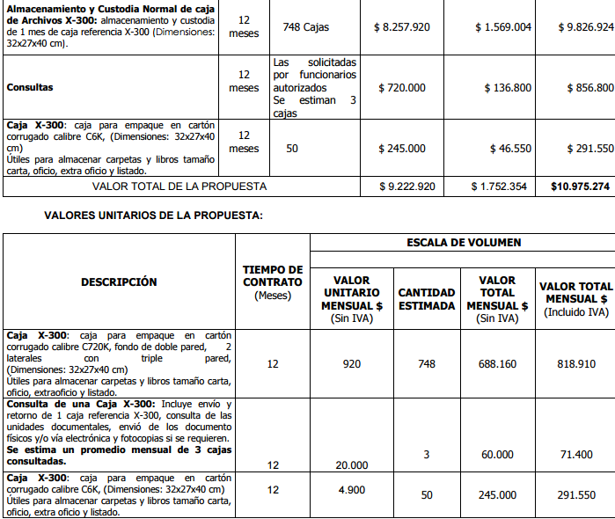

PROPUESTA ECONÓMICA 2021

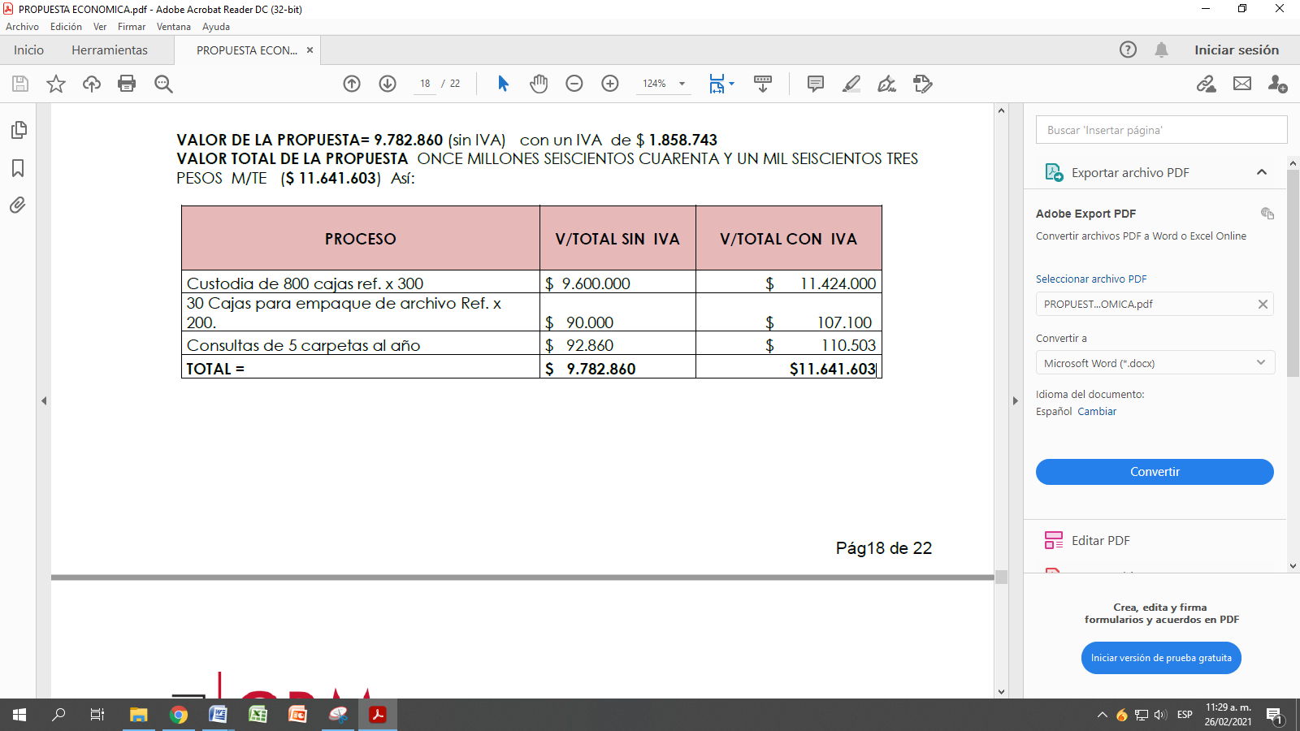
9. SUPERVISION DEL CONTRATO:

La Supervisión de este contrato estará a cargo del Personero o a quien el Personero delegue, conforme a lo dispuesto en las Leyes 80 de 1993, 1150 de 2007 y 1474 de 2011.

10. PRESUPUESTO Y ANALISIS DEL VALOR ESTIMADO DEL CONTRATO:

El presupuesto oficial es por la suma de ONCE MILLONES NOVECIENTOS VEINTINUEVE MIL SETECIENTOS CINCUENTA PESOS ($11,929,750) para lo cual se cuenta con el certificado de disponibilidad presupuestal número 218 con fecha del 21 de enero de 2022.

Rubro presupuestal | Nombre | C.D.P | Fecha | Valor
16.2.1.2.02.02.008.01-01 | SERVICIOS PRESTADOS A LAS EMPRESAS Y SERVICIOS DE PRODUCCIÓN | REMUNERACION SERVICIOS TECNICOS | 218 | 21/01/2022 | 11.929.750

Estos valores incluyen todos los gastos o costos en que deba incurrir el contratista para el cumplimiento del objeto del presente proceso y el pago de los impuestos, tasas, estampillas y demás descuentos que haya lugar de conformidad a la normativa vigente y en especial las contempladas en el estatuto de rentas del Municipio de Itagüí. Las retenciones practicadas por concepto de Estampilla Procultura y Estampilla Pro adulto Mayor, aplican de acuerdo a lo establecido en los artículos 139 y el artículo 145 del Estatuto Tributario Municipal, compilado mediante decreto No.354 de 2020.

Estampilla PROBIENESTAR DEL ANCIANO Y CENTRO DE ATENCIÓN PARA LA TERCERA EDAD, con una tarifa del 2%. Estampilla Procultura "ITAGUI CAPITAL CULTURAL DE COLOMBIA": con una tarifa del 0.75%.. Estas estampillas aplican sobre el valor del contrato, con sus prórrogas o adiciones sin incluir IVA.

La Administración Municipal liquidará, causará, retendrá y recaudará en cada orden pago o factura que se ordene cancelar los porcentajes sobre el valor del contrato (sin incluir IVA) por concepto de estampillas y demás impuestos y tasas a que haya lugar.

ESTUDIO DE MERCADO:

ANÁLISIS DEL SECTOR
La actividad económica está dividida en sectores económicos. Cada sector se refiere a una parte de la actividad económica cuyos elementos tienen características comunes, guardan una unidad y se diferencian de otras agrupaciones. Su división se realiza de acuerdo a los procesos de producción que ocurren al interior de cada uno de ellos. La división de los sectores es la siguiente:1. Sector primario o sector agropecuario.2.Sector secundario o sector Industrial.3.Sector terciario o sector de servicios.
El sector terciario incluye todas aquellas actividades que no producen una mercancía en sí, pero que son necesarias para el funcionamiento de la economía. Como ejemplos de ello tenemos el comercio, los restaurantes, los hoteles, el transporte, los servicios financieros, las comunicaciones, los servicios de educación, los servicios profesionales y de apoyo a la gestión, el Gobierno, etc.

Es indispensable aclarar que los dos primeros sectores producen bienes tangibles, por lo cual son considerados como sectores productivos. El tercer sector se considera no productivo, puesto que no produce bienes tangibles pero, sin embargo, contribuye a la formación del ingreso nacional y del producto nacional.

En consecuencia, el sector terciario o de servicios, es el sector económico al cual pertenece el objeto contractual, en el presente caso corresponde a los servicios de prestación de servicios profesionales de un abogado especialista.

1. EVOLUCIÓN GENERAL DE LOS SUBSECTORES DE SERVICIOS 1.1 Variación anual de los ingresos nominales y contribución por tipo de ingresos, según subsector de servicios (noviembre 2020 / noviembre 2019) En noviembre de 2020, cinco de los dieciocho subsectores de servicios presentaron variación positiva en los ingresos totales, en comparación con noviembre de 2019.
Tabla 1. Variación anual de los ingresos y contribución por tipo de ingresos, según subsector de servicios Noviembre 2020p / noviembre 2019

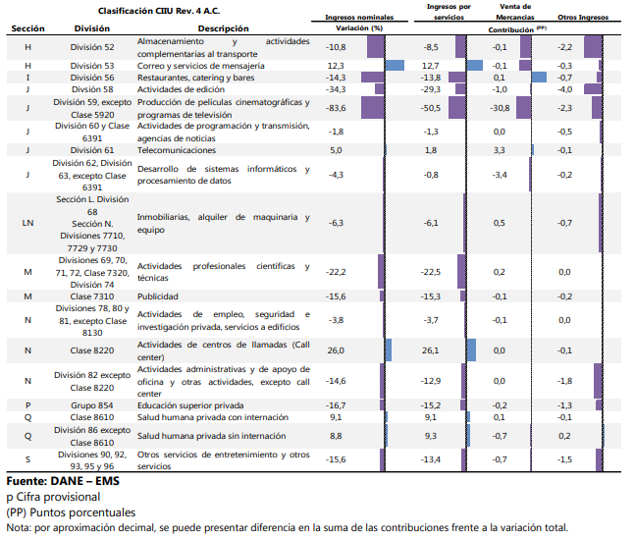
Variación anual del personal ocupado total y contribución por tipo de contratación, según subsector de servicios (noviembre 2020 / noviembre 2019) En noviembre de 2020, dos de los dieciocho subsectores de servicios presentaron variación positiva en el personal ocupado total, en comparación con noviembre de 2019. Tabla 2. Variación anual del personal ocupado total y contribución por categoría de contratación, según subsector de servicios Noviembre 2020p / noviembre 2019
Tabla 2. Variación anual del personal ocupado total y contribución por categoría de contratación, según subsector de servicios Noviembre 2020p / noviembre 2019
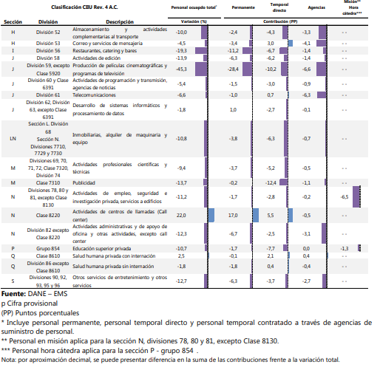
1.3 Variación anual de los salarios y contribución por tipo de contratación, según subsector de servicios (noviembre 2020 / noviembre 2019) En noviembre de 2020, catorce de los dieciocho subsectores de servicios presentaron variación positiva en los salarios, en comparación con noviembre de 2019.
Tabla 3. Variación anual de los salarios y contribución por categoría de contratación, según subsector de servicios Noviembre 2020p / noviembre 2019
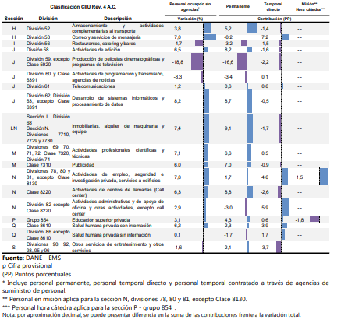
1.4 Variación año corrido de los ingresos nominales, personal ocupado total y salarios, según subsector de servicios Tabla 4. Variación año corrido de los ingresos nominales, personal ocupado total y salarios, según subsector de servicios Enero - noviembre 2020p / enero - noviembre 2019
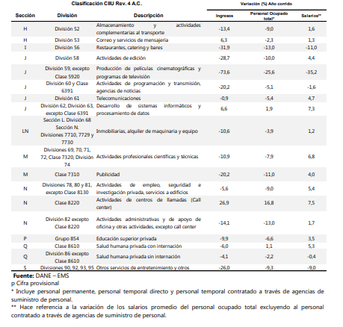
2. EVOLUCIÓN POR SUBSECTOR DE SERVICIOS
2.2.3 Actividades profesionales científicas y técnicas 2.2.3.1 Variación anual: noviembre 2020 / noviembre 2019 En noviembre de 2020, los servicios de Actividades profesionales científicas y técnicas registraron una disminución de 22,2% en los ingresos nominales, el personal ocupado total presentó una disminución de 9,4% y los salarios registraron un crecimiento de 7,1%, en comparación con noviembre de 2019. (Gráfico 7)
Gráfico 7. Variación anual y contribución de los ingresos nominales por tipo, personal ocupado total y salarios por tipo de contratación Actividades profesionales científicas y técnicas Total Nacional Noviembre 2020p
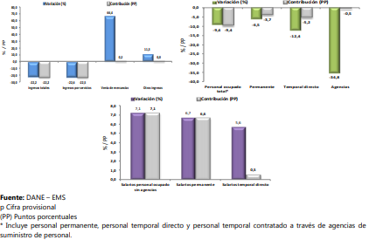
En comparación con el mismo mes de 2019, en noviembre de 2020 los ingresos totales presentaron una disminución de 22,2%, que se explica por una disminución de 22,6% en los ingresos por servicios. Por su parte, la venta de mercancías registró un incremento de 66,4% y los otros ingresos operacionales un incremento de 11,3%. En noviembre de 2020 el personal ocupado total presentó una variación de -9,4%, en comparación con noviembre de 2019, que se explica por una disminución de 6,5% en el personal permanente, de 12,4% en el personal temporal directo y de 34,8% en el personal contratado a través agencias. Mientras que los salarios en noviembre de 2020 presentaron un aumento de 7,1%, en comparación con noviembre de 2019, que se explica por el incremento de 6,7% en los salarios del personal permanente y de 5,6% en los salarios del personal temporal directo.
https://www.dane.gov.co/files/investigaciones/boletines/ems/bol_ems_noviembre_20.pdf

En virtud del objeto contractual, este se enmarca en el sector de servicios en los aspectos relacionados con la Prestación de Servicios de apoyo a la gestión para apoyar logísticamente a la Personería Municipal de Itagüí con todo lo relacionado con el almacenamiento, custodia, y consulta del archivo realizando actividades tales como . Realizar la recolección de documentación del archivo de gestión de la Personería de Itagüí, para su respectivo traslado al Archivo Central en las fechas establecidas por el contratante. 2. Verificar la entrega de documentación relacionada en el FUID, contra la documentación en soporte físico incluir verificación de documentación física y electrónica. 3. Rotular y almacenar el archivo documental recibido en estanterías adecuadas y asignadas para tal fin, cumpliendo con las condiciones de luz, ventilación y preservación requeridas de acuerdo a la normatividad vigente. 4. Realizar en caso de recogida por transferencia de archivos, devolución mediante oficio remisorio de la actualización del FUID en físico y digital en Excel. 5. Elaborar y mantener el archivo central inventariado y sistematizado en un software que debe poseer la empresa contratista para la Administración Documental y con acceso desde los equipos de cómputo y usuarios autorizados por la secretaria general.Nota: la información registrada en esta herramienta tecnológica es propiedad de la Personería municipal de Itagüí; la cual deberá ser entregada en su totalidad la cantidad producida en el desarrollo del contrato al contratante. 6. Acompañar y asesorar en la entrega de documentos que cumplan su tiempo de retención en el archivo central. 7. Mantener actualizada la base de datos del inventario del archivo central y ponerlo a disposición del ingeniero de Sistemas e Informática de esta Personería cuando se requiera. 8. Actualizar periódicamente los inventarios ya existentes elaborados con la información procedente de la Personería de Itagüí. 9. Atender el 100% de las consultas solicitadas por la Personería y brindar respuesta, acorde a los tiempos estipulados bien sea entregando la consulta o el certificado de consulta no encontrada. 10. Mantener control de las devoluciones acorde con los tiempos de préstamo de los documentos establecidos en los procedimientos de la personería. 11. Realizar las actividades de aseo, fumigación y desinfección tanto de las instalaciones donde se almacenan los documentos, como de los mismos documentos y de acuerdo con las técnicas y periodicidad establecidas para este tipo de actividades y servicio. 12. Los archivos nuevos serán empacados o re almacenados en cajas referenciaX-300 que tiene la personería para su almacenamiento técnico de los archivos y serán debidamente identificadas con rótulos. 13. Capacitar en organización de archivos de gestión y transferencias primarias
La empresa GRM S.A.S., quien a la fecha tiene en custodia el archivo central de la Personería, presentó la siguiente propuesta económica, la cual se ajusta al presupuesto dispuesto para cubrir este gasto:
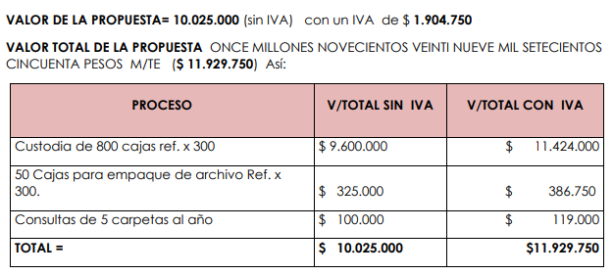

11.FORMA DE PAGO:

La Personería cancelará al CONTRATISTA mediante pagos mensuales o proporcionales, de acuerdo a la ejecución del contrato. Estos pagos se harán previa presentación del informe mensual de actividades, adjuntando la factura o cuenta de cobro, la constancia del pago al sistema de seguridad social integral, incluido el aporte a una administradora de riesgos laborales, en los términos de la Ley 797 de 2003 y su Decreto Reglamentario 510 de 2003, la Ley 789 de 2002 y la Ley 1562 de 2012; además del acta de supervisión suscrita por el supervisor asignado donde certifique el cumplimiento del objeto del contrato a entera satisfacción.

12. TIPIFICACIÓN, ESTIMACIÓN Y ASIGNACIÓN DE LOS RIESGOS PREVISIBLES QUE PUEDAN AFECTAR EL EQUILIBRIO ECONÓMICO DEL CONTRATO.

La política para el manejo del riesgo contractual del Estado para los diferentes procesos, consagra como principio rector, que estos corresponden a las Entidades Estatales, las cuales deben asumir sus propios riesgos por su carácter público y el objeto social para el que fueron creadas o autorizadas y, a los contratistas, aquellos riesgos determinados por el objeto que persiguen en el cumplimiento de su actividad; siendo entonces la asignación adecuada una herramienta que minimiza el costo de la mitigación del riesgo, logrando asignar cada riesgo a la parte que mejor lo controla:

Riesgo Previsible: Son los posibles hechos o circunstancias que por la naturaleza de la actividad a ejecutar es factible su ocurrencia.
Riesgo Imprevisible: Son aquellos hechos o circunstancias donde no es factible su previsión, es decir el acontecimiento de su ocurrencia, tales como desastres naturales, actos terroristas, guerra o eventos que alteren el orden público.

CLASE | FUENTE | ETAPA | TIPO | DESCRIPCION | PROBABILIDAD | IMPACTO | VALORACION | CATEGORIA DEL RIESGO | ASIGANACION
Específico | Interno | Ejecución | Operacional | Incumplimiento de las obligaciones surgidas del contrato estatal. | Posible | Mayor | Alto | Media | Contratista
Específico | Interno | Ejecución | Operacional | El no pago de salarios, prestaciones sociales e indemnizaciones laborales. | Bajo | Mayor | Alto | Baja | Contratista
Específico | Interno | Ejecución | Regulatorio | Cambios en la normatividad vigente | Posible | Mayor | Alto | Baja | Contratista y Contratante

JUSTIFICACIÓN DE LOS FACTORES DE SELECCIÓN.

Para seleccionar al contratista se tendrá en cuenta la experiencia, en contratos o cargos anteriores, su idoneidad por cuanto ello garantiza a la Personería Municipal la calidad del objeto contratado y no podrá exceder el presupuesto oficial destinado para este tipo de contratación.

No estar incurso en inhabilidades e incompatibilidades de conformidad a la ley.

13. ANÁLISIS DEL RIESGO Y GARANTÍAS: (Contratación directa).

De conformidad con lo establecido en el artículo 2.2.1.2.1.4.5. Del Decreto 1082 de 2015, en la contratación directa la exigencia de garantías establecidas en la Sección 3, que comprende los artículos 2.2.1.2.3.1.1 al 2.2.1.2.3.5.1. Del presente decreto no es obligatoria. La entidad se abstendrá de exigir las garantías dado que el contrato se celebra bajo la modalidad de contratación directa para la prestación de un servicio profesional de apoyo a la gestión, cuyo objeto ejecutará el contratista de manera personal y para su pago mensual derivado de la prestación del servicio, deberá rendir el informes al supervisor del contrato, quién avalará el cumplimiento de las obligaciones contraídas, previo al respectivo pago, por lo cual se considera que no existe riesgo para la Entidad.

14. LUGAR EN DONDE SE PUEDEN CONSULTAR LOS ESTUDIOS PREVIOS:

Los estudios previos y demás documentos se podrán consultar en la Secretaría General de la Personería de Itagüí, ubicada en la carrera 51 No. 51-55 C.A.M.I, Edificio Judicial, piso 5° piso de Itagüí.

15. INDICACIÓN SI LA CONTRATACIÓN RESPECTIVA ESTÁ COBIJADA POR UN ACUERDO INTERNACIONAL O TRABAJO DE LIBRE COMERCIO VIGENTE PARA EL ESTADO COLOMBIANO:

La Personería Municipal de Itagüí está obligada por los Acuerdos Comerciales con Chile y Guatemala y por la Decisión 439 de 1998 de la Secretaría de la CAN.
16. INDICACIÓN SI LA CONTRATACIÓN RESPECTIVA ESTÁ COBIJADA POR UN ACUERDO INTERNACIONAL O TRABAJO DE LIBRE COMERCIO VIGENTE PARA EL ESTADO COLOMBIANO:

La Personería Municipal de Itagüí está obligada por los Acuerdos Comerciales con Chile y Guatemala y por la Decisión 439 de 1998 de la Secretaría de la CAN.

17. FIRMAS:


JHON JAIRO CHICA SALGADO
Personero Municipal

LINA MARCELA CANO HOYOS
Secretaria General

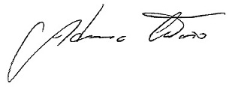

ADRIANA MARIA CATAÑO MUÑOZ
Personera Delegada Para los Derechos Colectivos y del Ambiente

JORGE IVAN ISAZA BUSTAMANTE
Personero Delegado Para la Vigilancia Administrativa

Apoyó María Oliva L. P.U.
27/01/20221

